《程序设计艺术与方法》课程实验报告
实验名称 | 实验一 STL 的熟悉与使用
姓 名 | 刘铭源 | 系院专业 | 软件工程 | 班 级 | 18-4 | 学 号 | 2018214937
实验日期 |  |  | 指导教师 | 徐本柱 |  | 成 绩
一、实验目的和要求
1．掌握C++中STL的容器类的使用;
2．掌握C++中STL的算法类的使用.
二、实验预习内容
1．预习ICPC讲义，大致了解STL的相关内容。
2．了解STL中一些类 vector list类的使用方法
3．了解泛型算法的使用
三、实验项目摘要
1．练习vector和list的使用
2．练习泛型算法的使用
四、实验结果与分析（源程序及相关说明）
1.vector使用
#include<vector>
#include<iostream>
#include<ctime>
#include<cstdlib>
#include<algorithm>
using namespace std;
int main()
{ clock_t start,end;
start=clock();
vector<int> array1;
vector<int>::iterator it1;
vector<int>::iterator ip;
srand(time(0));
for(int i = 0;i < 10; i++)
{
array1.push_back(rand()%100);
}

for(it1 = array1.begin(); it1!= array1.end(); it1++)
{
cout <<*(it1)<<" ";
}

cout <<endl;
array1.insert(array1.begin(),rand());
for(it1 = array1.begin(); it1!= array1.end(); it1++)
{
cout <<*(it1)<<" ";
}
cout <<endl;

int x = rand()%100;
ip=find(array1.begin(),array1.end(),x);
if(*ip!=x)
{
cout<<"no,没有找到"<<endl;
array1.insert(array1.end(),x);
}

else
cout<<"YES，找到了"<<*ip<<endl;

sort(array1.begin(),array1.end());
for(it1 = array1.begin(); it1!= array1.end(); it1++)
{
cout <<*(it1)<<" ";
}
cout <<endl;

array1.pop_back();
for (it1 = array1.begin(); it1 != array1.end(); it1++)
{
cout << *it1 << " ";
}
cout <<endl;
array1.clear();
cout <<"清空完成"<<endl;
end=clock();
cout<<"time"<<end-start<<"ms"<<endl;
system("Pause");
return 0;
}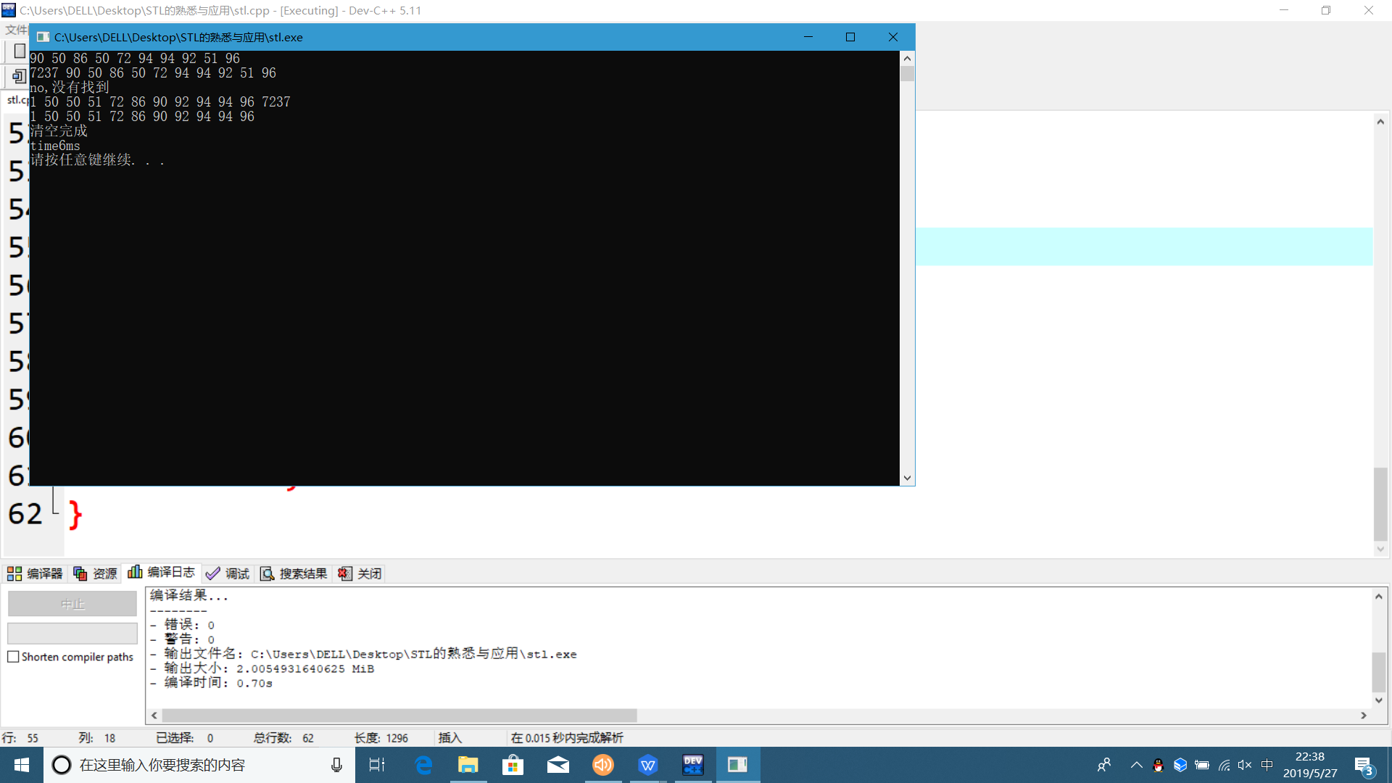
2.泛型编程
#include<iostream>
#include<list>
#include<ctime>
#include<cstdlib>
#include<algorithm>
using namespace std;
int main()
{
clock_t start,end;
start=clock();
list<int> l;
list<int>::iterator it1;
list<int>::iterator ip;
srand(time(0));
for(int i = 0;i < 10; i++)
{
l.push_back(rand()%100);
}

for(it1 = l.begin(); it1!= l.end(); it1++)
{
cout <<*(it1)<<" ";
}

cout <<endl;
l.insert(l.begin(),rand());
for(it1 = l.begin(); it1!= l.end(); it1++)
{
cout <<*(it1)<<" ";
}
cout <<endl;
int x = rand()%100;
ip = find(l.begin(),l.end(),x);
if(*ip!=x)
{
l.insert(l.end(),x);
}

else
cout<<"YES"<<*ip<<endl;
l.sort();
for(it1 = l.begin(); it1!= l.end(); it1++)
{
cout <<*(it1)<<" ";
}
cout <<endl;
l.pop_back();
for (it1 = l.begin(); it1 != l.end(); it1++)
{
cout << *it1 << " ";
}
cout <<endl;

l.clear();
cout <<"清空完成"<<endl;
end=clock();
cout<<"time"<<end-start<<"ms"<<endl;
system("Pause");

return 0;
}
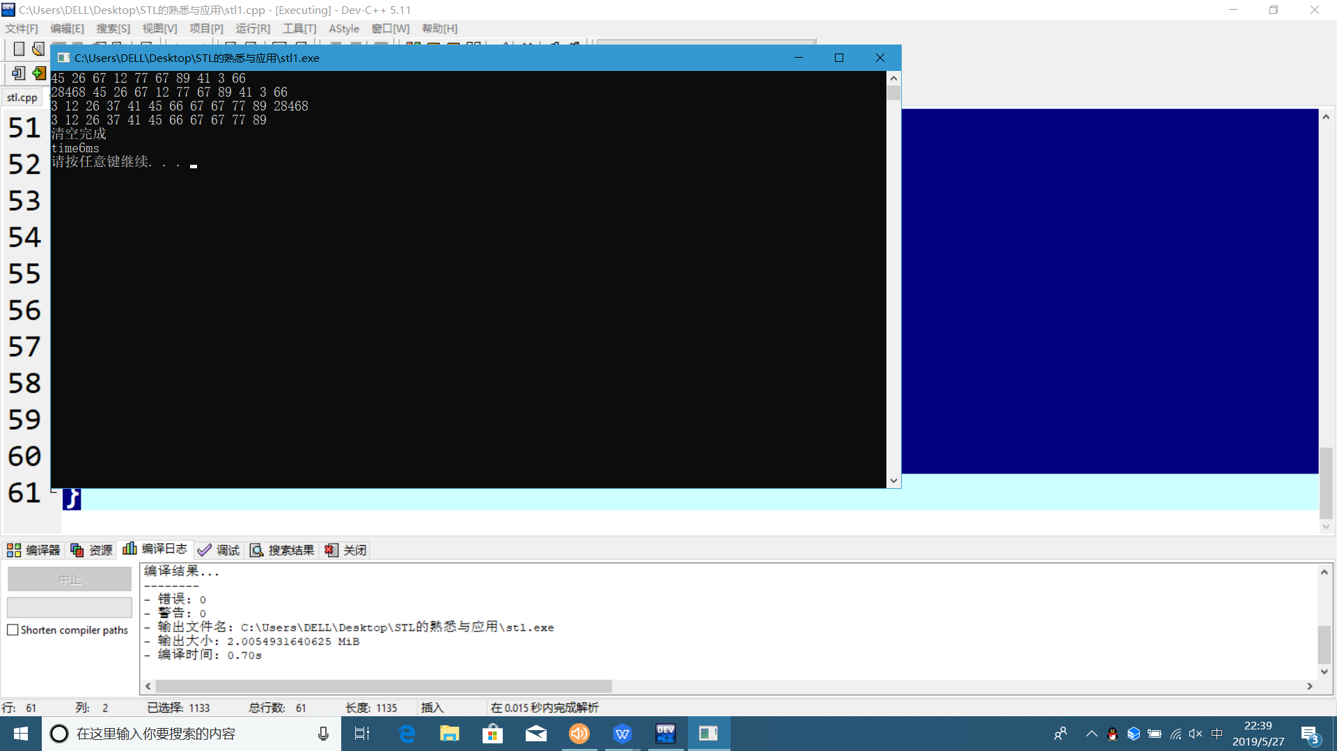

《程序设计艺术与方法》课程实验报告
实验名称 | 实验二 搜索算法的实现
姓 名 | 刘铭源 | 系院专业 | 软件工程 | 班 级 | 18-4 | 学 号 | 2018214937
实验日期 |  |  | 指导教师 | 徐本柱 |  | 成 绩
一、实验目的和要求
1.掌握宽度优先搜索算法。
2.掌握深度优先搜索算法。
二、实验预习内容
1．预习ICPC讲义中的搜索的内容
2. 了解什么是深度优先搜索和广度优先搜索。
三、实验项目摘要
1. 将书上的走迷宫代码上机运行并检验结果，并注意体会搜索的思想。
2.八皇后问题：在一个国际象棋棋盘上放八个皇后，使得任何两个皇后之间不相互攻击，求出所有的布棋方法。上机运行并检验结果。
3. 骑士游历问题：在国际棋盘上使一个骑士遍历所有的格子一遍且仅一遍，对于任意给定的顶点，输出一条符合上述要求的路径。
4.倒水问题：给定2 个没有刻度容器，对于任意给定的容积，求出如何只用两个瓶装出L 升
的水，如果可以，输出步骤，如果不可以，请输出No Solution。
四、实验结果与分析（源程序及相关说明）
1.#include<iostream>
#include<ctime>
using namespace std;
int board[8][8] = {0};
void travel(int a, int b)
{
int knight_direction[8]={-2,-2,-1,-1,1,1,2,2};
int knight_num[8]={1,-1,2,-2,2,-2,1,-1};
int next_d[8]= {0};
int next_n[8]= {0};
int exists[8] = {0};
int i,j,temple_i,temple_j,mine,temple;
i = a;
j = b;
board[i][j] = 1;

for(int foot= 2; foot <65; foot++)
{
for(int c = 0; c < 8; c++)
exists[c] = 0;

int p = 0;
for(int k = 0; k < 8; k++)
{
temple_i = i + knight_direction[k];
temple_j = j + knight_num[k];
if(temple_i < 0||temple_j < 0||temple_i> 7||temple_j > 7)
continue;
if(board[temple_i][temple_j]==0)
{
next_d[p] =temple_i;
next_n[p] = temple_j;
p++;
}

}
if(p == 0)
{
return ;
}
else if(p==1)
{
mine = 0;
}
else
{
for(int q = 0; q < p; q++)
{
for(int w = 0; w < 8; w++)
{
temple_i = next_d[q] + knight_direction[w];
temple_j = next_n[q] + knight_num[w];
if(temple_i < 0||temple_j < 0||temple_i> 7||temple_j > 7)
continue;
if(board[temple_i][temple_j]==0)
exists[q]++;

}
}
temple = exists[0];
mine = 0;
for(int d = 1; d< p;d++)
{
if(exists[d] < temple)
{
temple = exists[d];
mine = d;
}

}

}

i = next_d[mine];
j = next_n[mine];
board[i][j] = foot;
}

return ;
}

int main()
{
clock_t start,end;
start=clock();
int a,b;
cout<<"请输入起点的坐标:";
cin >>a>>b;
travel(a,b);
for(int i = 0; i < 8; i++)
{
for(int j = 0; j < 8; j++)
{
cout <<board[i][j]<<" ";
}
cout <<endl;
}
end=clock();
cout<<"time"<<end-start<<"ms"<<endl;
system("Pause");

return 0;
}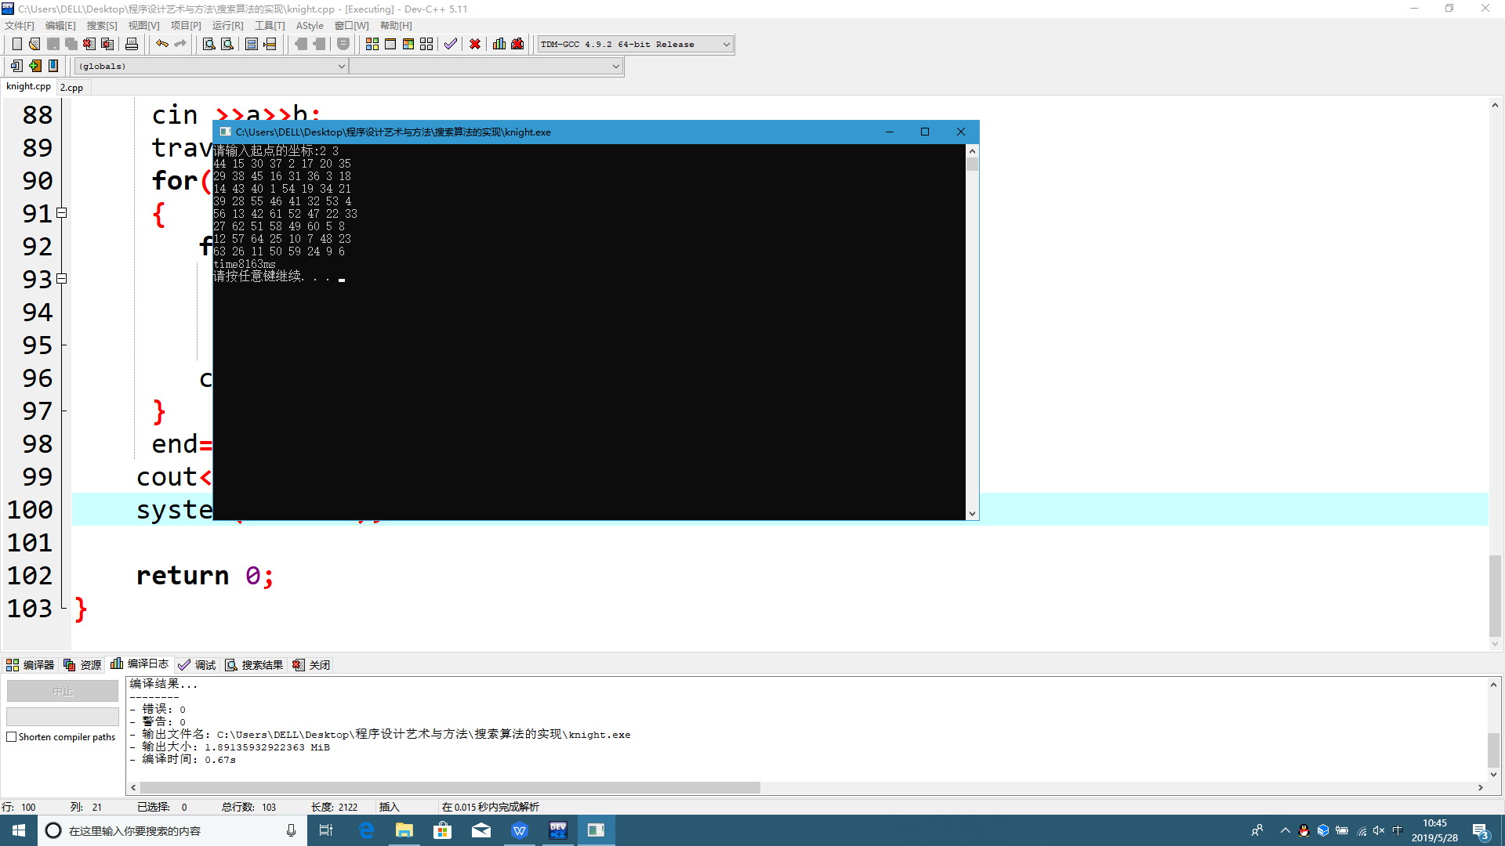
- 八皇后问题
#include<iostream>
#include<conio.h>
#include<citme>
#include<math.h>
#define QUEENS 8
using namespace std;
int iCount = 0;
static int Site[QUEENS];
int m;
void Queen(int n);
void Output();
int Isok(int n);
void Queen(int n)
{
int i;
if(n==QUEENS)
{
Output();

}
for(i=1;i<=QUEENS;i++)
{
Site[n]=i;
if(Isok(n))
{
Queen(n+1);

}
}

}
int Isok(int n)
{
for(int i=0;i<n;i++)
{
if(Site[i]==Site[n])return 0;
if(abs(Site[i]-Site[n])==(n-i))return 0;

}
return 1;
}
void Output()
{

cout<<"第"<<++iCount<<"种解法"<<" ";
for(int i=0;i<QUEENS;i++)
{
cout<<Site[i]<<" ";
}
cout<<endl;
}
int main()
{
clock_t start,end;
start=clock();
cout<<" "<<"八皇后解法"<<" "<<endl;
Queen (0);
getch();
end=clock();
cout<<"time"<<end-start<<"ms"<<endl;
system("Pause");

return 0;
}
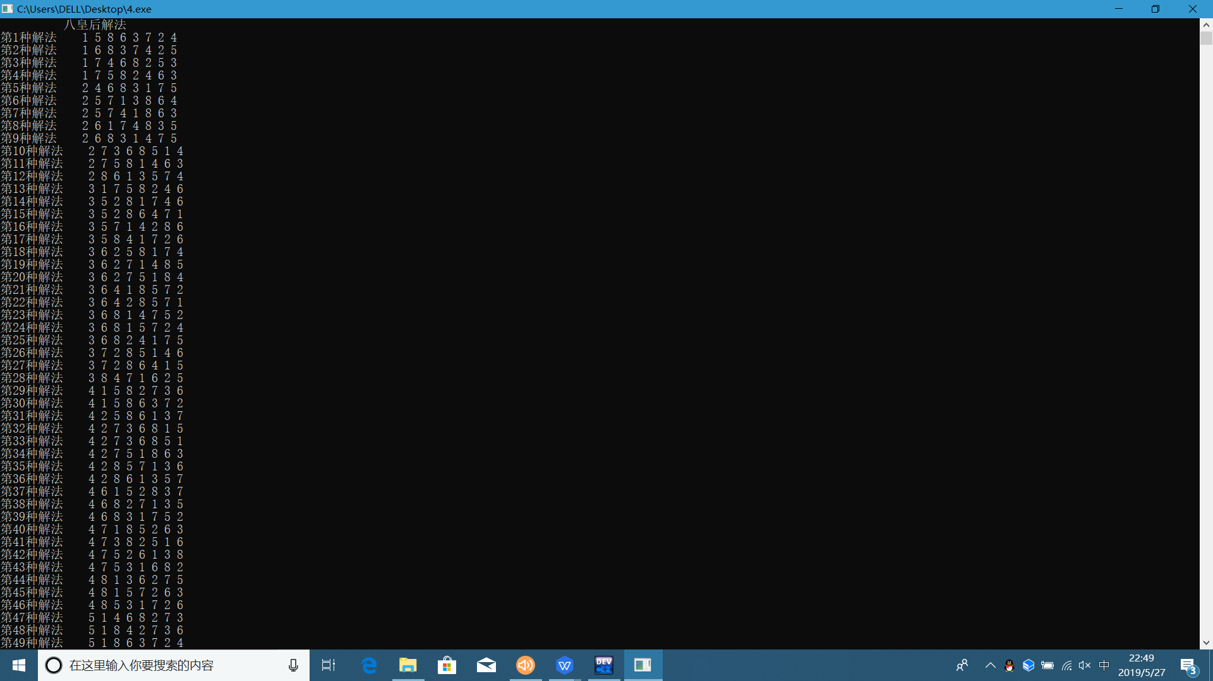
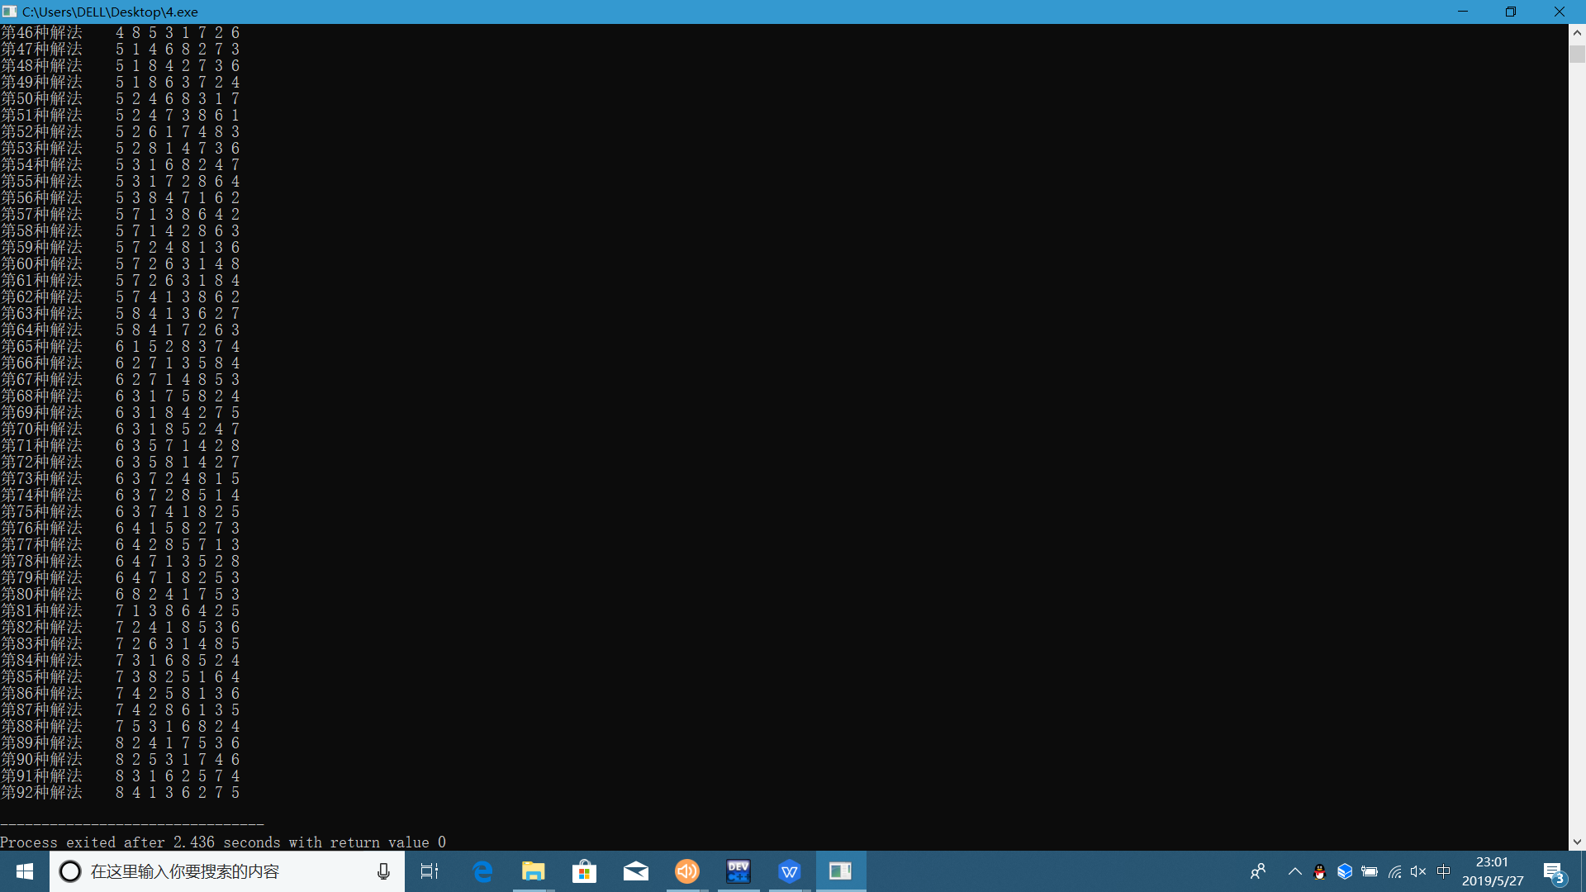

实验名称 | 实验三计算几何算法的实现
姓 名 | 刘铭源 | 系院专业 | 软件工程 | 班 级 | 18-4 | 学 号 | 2018214937
实验日期 |  |  | 指导教师 | 徐本柱 |  | 成 绩
一、实验目的和要求
(1) 理解动态规划的基本思想、动态规划算法的基本步骤。
(2) 掌握动态规划算法实际步骤。.
二、实验项目摘要
(1) 将讲义第三章第三节中的凸包代码上机运行并检验结果。
(2) 完成讲义第三章的课后习题，上机运行并检验结果。
(3) 思考：
判线段相交时，如果有个线段的端点在另一条线段上，注意可能与另一条线段上的 端点重合，思考这样的情况怎么办。
(4) 房间短路问题： 给顶一个内含阻碍墙的房间，求解出一条从起点到终点的短路径。房间的边界 固定在 x=0,x=10,y=0 和 y=10。起点和重点固定在(0,5)和(10,5)。房间里还有 0 到 18 个 墙，每个墙有两个门。输入给定的墙的个数，每个墙的 x 位置和两个门的 y 坐标区间， 输出短路的长度。
三、实验项目摘要
1. 将书上的走迷宫代码上机运行并检验结果，并注意体会搜索的思想。
2.八皇后问题：在一个国际象棋棋盘上放八个皇后，使得任何两个皇后之间不相互攻击，求出所有的布棋方法。上机运行并检验结果。
3. 骑士游历问题：在国际棋盘上使一个骑士遍历所有的格子一遍且仅一遍，对于任意给定的顶点，输出一条符合上述要求的路径。
4.倒水问题：给定2 个没有刻度容器，对于任意给定的容积，求出如何只用两个瓶装出L 升
的水，如果可以，输出步骤，如果不可以，请输出No Solution。
四、实验结果与分析（源程序及相关说明）

- 计算凸包
#include<iostream>
#include<algorithm>
#include<cstdio>
#include<ctime>
#include<cmath>
#define MAXN 1010
using namespace std;
struct point
{
double x,y;
double len;
};
point pt[MAXN];
point s[MAXN];
point A;
int NUM;

double Cross(point a,point b,point c)
{
return (b.x-a.x)*(c.y-a.y)-(b.y-a.y)*(c.x-a.x);
}

double dis(point a,point b)
{
return sqrt(a.x-b.x)*(a.x-b.x)+(a.y-b.y)*(a.y-b.y);
}

void Find(int n)
{
int temp=0;
point a=pt[0];
for(int i=0;i<n;i++)
{
if(pt[i].y<a.y||pt[i].y==a.y&&pt[i].x<a.x)
{
a=pt[i];
temp=i;
}
}
pt[temp]=pt[0];
pt[0]=a;
A=a;
}

bool cmp(point a,point b)
{
double x=Cross(A,a,b);
if(x>0) return true;
else if(x<0) return false;
a.len=dis(A,a);
b.len=dis(A,b);
return a.len<b.len;
}

int Graham(int n)
{
int top=2;
s[0]=pt[0];
s[1]=pt[1];
s[2]=pt[2];
pt[n]=pt[0];
for(int i=3;i<n;i++)
{
while(Cross(s[top-1],s[top],pt[i])<=0&&top>1)
{
top--;
}
s[++top]=pt[i];
}
return top;

}

int init(int n)
{
Find(n);
sort(pt,pt+n,cmp);
NUM=Graham(n);
}
int main()
{
clock_t start,end;
start=clock();
int n;
cin>>n;
srand(time(0));

for(int i=0;i<n;i++)
{
pt[i].x=rand()%100;
pt[i].y=rand()%100;
}

cout<<init(n)<<endl;
for(int i=0;s[i].x!=0;i++)
cout<<s[i].x<<" "<<s[i].y<<endl;
end=clock();
cout<<"time"<<end-start<<"ms"<<endl;
system("Pause");
}
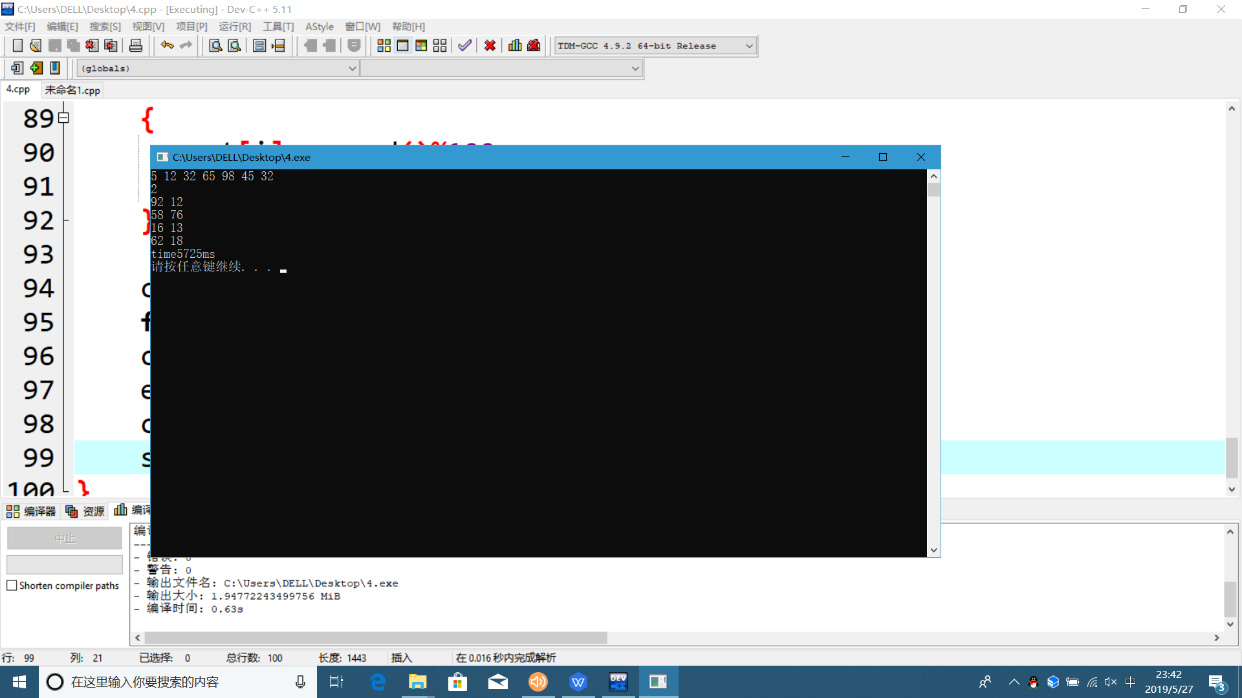

2.#include <iostream>
#include <utility>
#include <vector>
#include<ctime>
#include <algorithm>
using namespace std;
typedef pair<double, double> Point;
Point startPoint;
double direction(Point a, Point b, Point c)
{
Point a1,a2;
a1.first =c.first -a.first ;
a1.second=c.second-a.second;
a2.first =b.first -a.first;
a2.second=b.second-a.second;
return (a1.first*a2.second-a1.second*a2.first);
}
bool on_segment(Point a, Point b, Point c)
{
double min_x,max_x,min_y,max_y;
if(b.first<c.first)
{
min_x = b.first;
max_x = c.first;
}
else
{
min_x = c.first;
max_x = b.first;
}

if(b.second<c.second)
{
min_y = b.second;
max_y = c.second;
}
else
{

min_y = c.second;
max_y = b.second;
}
if (a.first >=min_x && a.first <=max_x && a.second>=min_y && a.second<=max_y)
return true;
else
return false;

}
bool sortByPolorAngle(const Point &a1, const Point &a2)
{ double d=direction( startPoint, a1, a2);
if (d<0)
return true;
else if (d>0)
return false;
else if (d==0 && on_segment(startPoint, a1, a2) )
return true;
else if (d==0 && on_segment(a2,startPoint,a1) )
return true;
else
return false;
}
void find_convex_hull(vector<Point> & point)
{ Point p0=point[0];
int k=0;
for (int i=1;i<point.size();i++)
{
if (point[i].second<p0.second || point[i].second==p0.second && point[i].first<p0.first)
{
p0=point[i];
k=i;
}
}

point.erase(point.begin()+k);
point.insert(point.begin(),p0);
vector<Point> convex_hull;
do {
convex_hull.push_back(point[0]);
startPoint=point[0];
point.erase(point.begin());
sort(point.begin(),point.end(),sortByPolorAngle);
if (point[0]==convex_hull[0])
break;
point.push_back(convex_hull[convex_hull.size()-1]);
} while (1);
for (int i=0;i<convex_hull.size();i++)
{
cout<<convex_hull[i].first<<' ' <<convex_hull[i].second<<endl;
}
}
int main()
{
clock_t start,end;
start=clock();
vector<Point> a;
for(int i = 0; i < 10;i++)
{
int x,y;
cout <<"请输入点的坐标:";
cin>>x>>y;
Point b;
b.first = x;
b.second = y;
a.push_back(b);

}
find_convex_hull(a);
end=clock();
cout<<"time"<<end-start<<"ms"<<endl;
system("Pause");
return 0;
}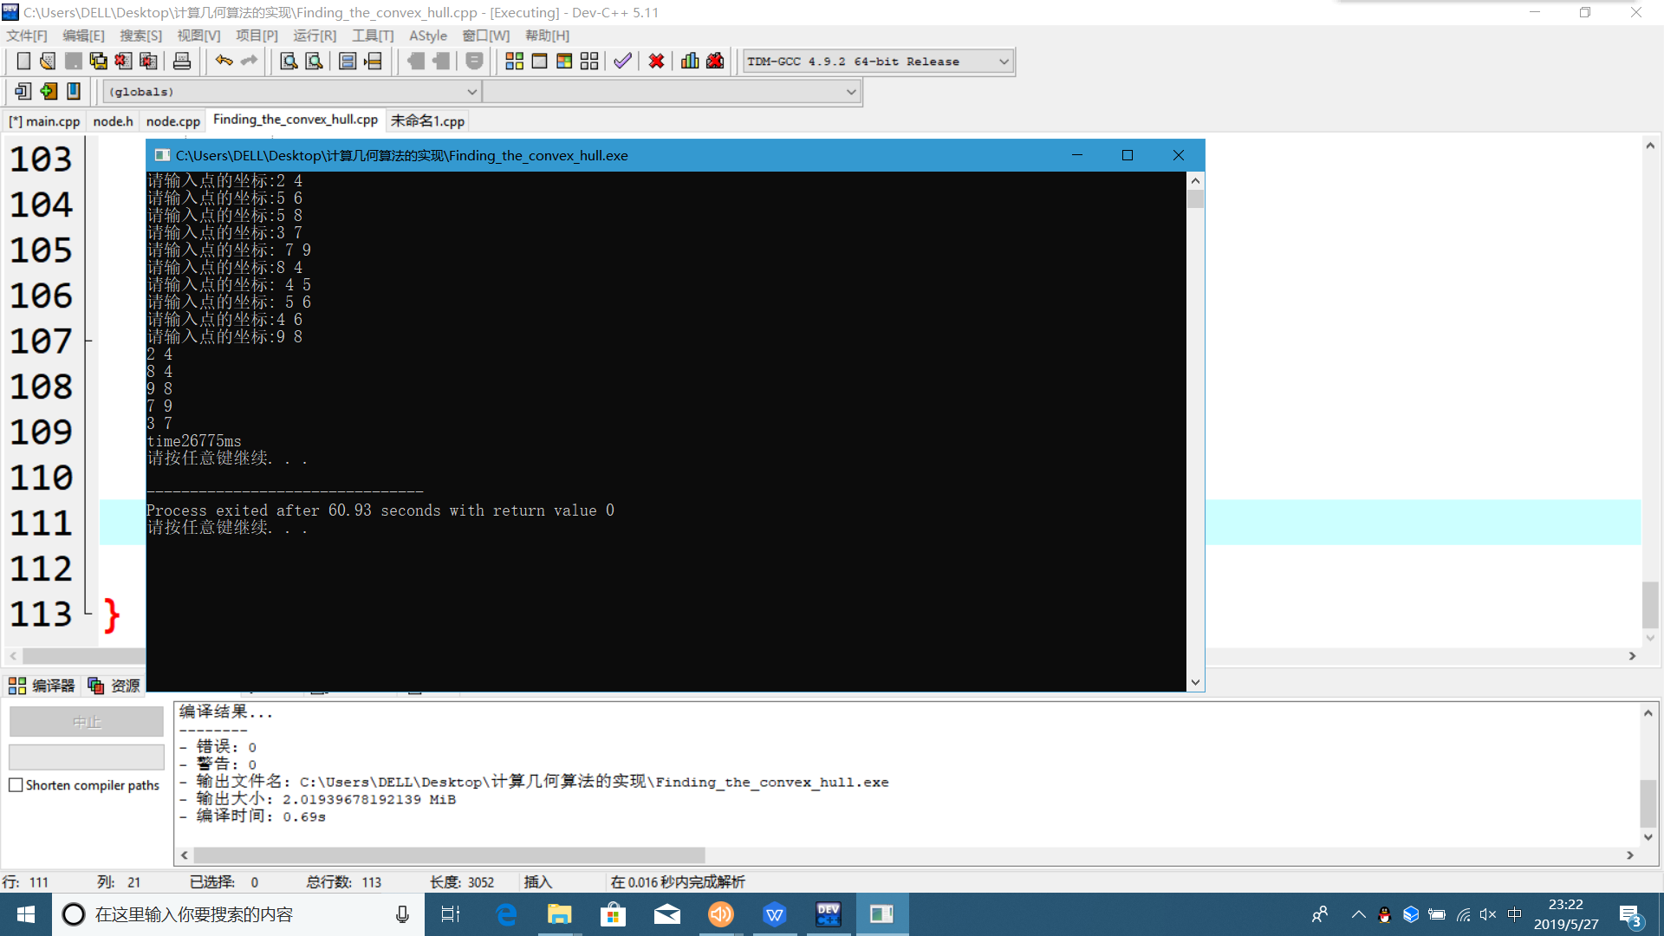

实验名称 | 实验四动态规划
姓 名 | 刘铭源 | 系院专业 | 软件工程 | 班 级 | 18-4 | 学 号 | 2018214937
实验日期 |  |  | 指导教师 | 徐本柱 |  | 成 绩
一、实验目的和要求
1．理解动态规划的基本思想、动态规划算法的基本步骤。
2. 掌握动态规划算法实际步骤。
二、实验预习内容
1．预习ICPC讲义，大致了解动态规划产生的背景
2．了解动态规划的概念以及所适用的情况
3．了解动态规划里的经典例题
三、实验项目摘要
- 求两个字符串最长公共子序列（区别于字串）
求一个字符串转变为另一个字符串的最小步骤数目（步骤仅包括替换、删除和插入）用
四、实验结果与分析（源程序及相关说明）
#include<iostream>
#include<string>
#include<ctime>
using namespace std;
int mine(int x1,int x2, int x3);
void change(string s1, string s2);
int main()
{ clock_t start,end;
start=clock();
string s1, s2;
cout <<"请输入字符串a：";
cin>>s1;
cout <<endl;
cout <<"请输入字符串b：";
cin>>s2;
cout <<endl;
change(s1,s2);
end=clock();
cout<<"time"<<end-start<<"ms"<<endl;
system("Pause");
return 0;
}
int mine(int xx1,int xx2, int xx3)
{
int tt1, tt2;
tt1 = min(xx1,xx2);
tt2 = min(tt1,xx3);
return tt2;
}
void change(string s1, string s2)
{
const char* n_s1 = s1.c_str();
const char* n_s2 = s2.c_str();
int temple;
int b[100][100];
for(int i = 0; i < s1.length(); i++)
b[0][i] = i;
for(int j = 0; j< s2.length(); j++)
b[j][0] = j;
for(int k = 1; k <= s1.length() ; k++)
for(int m = 1; m <=s2.length(); m++)
{
if( n_s1[k-1] == n_s2[m-1])
b[k][m] = b[k-1][m-1];
else
{
temple = mine((b[k-1][m-1]),(b[k][m-1]),(b[k-1][m]));
b[k][m] = temple +1 ;
}
}

cout <<"yes,需要"<<(b[(s1.length() )][(s2.length() )])<<"步"<<endl;
for(int l =0; l < s1.length(); l++)
{
for(int n = 0; n < s2.length(); n++)
{
cout << b[l][n]<<" ";
}
cout <<endl;
}

}
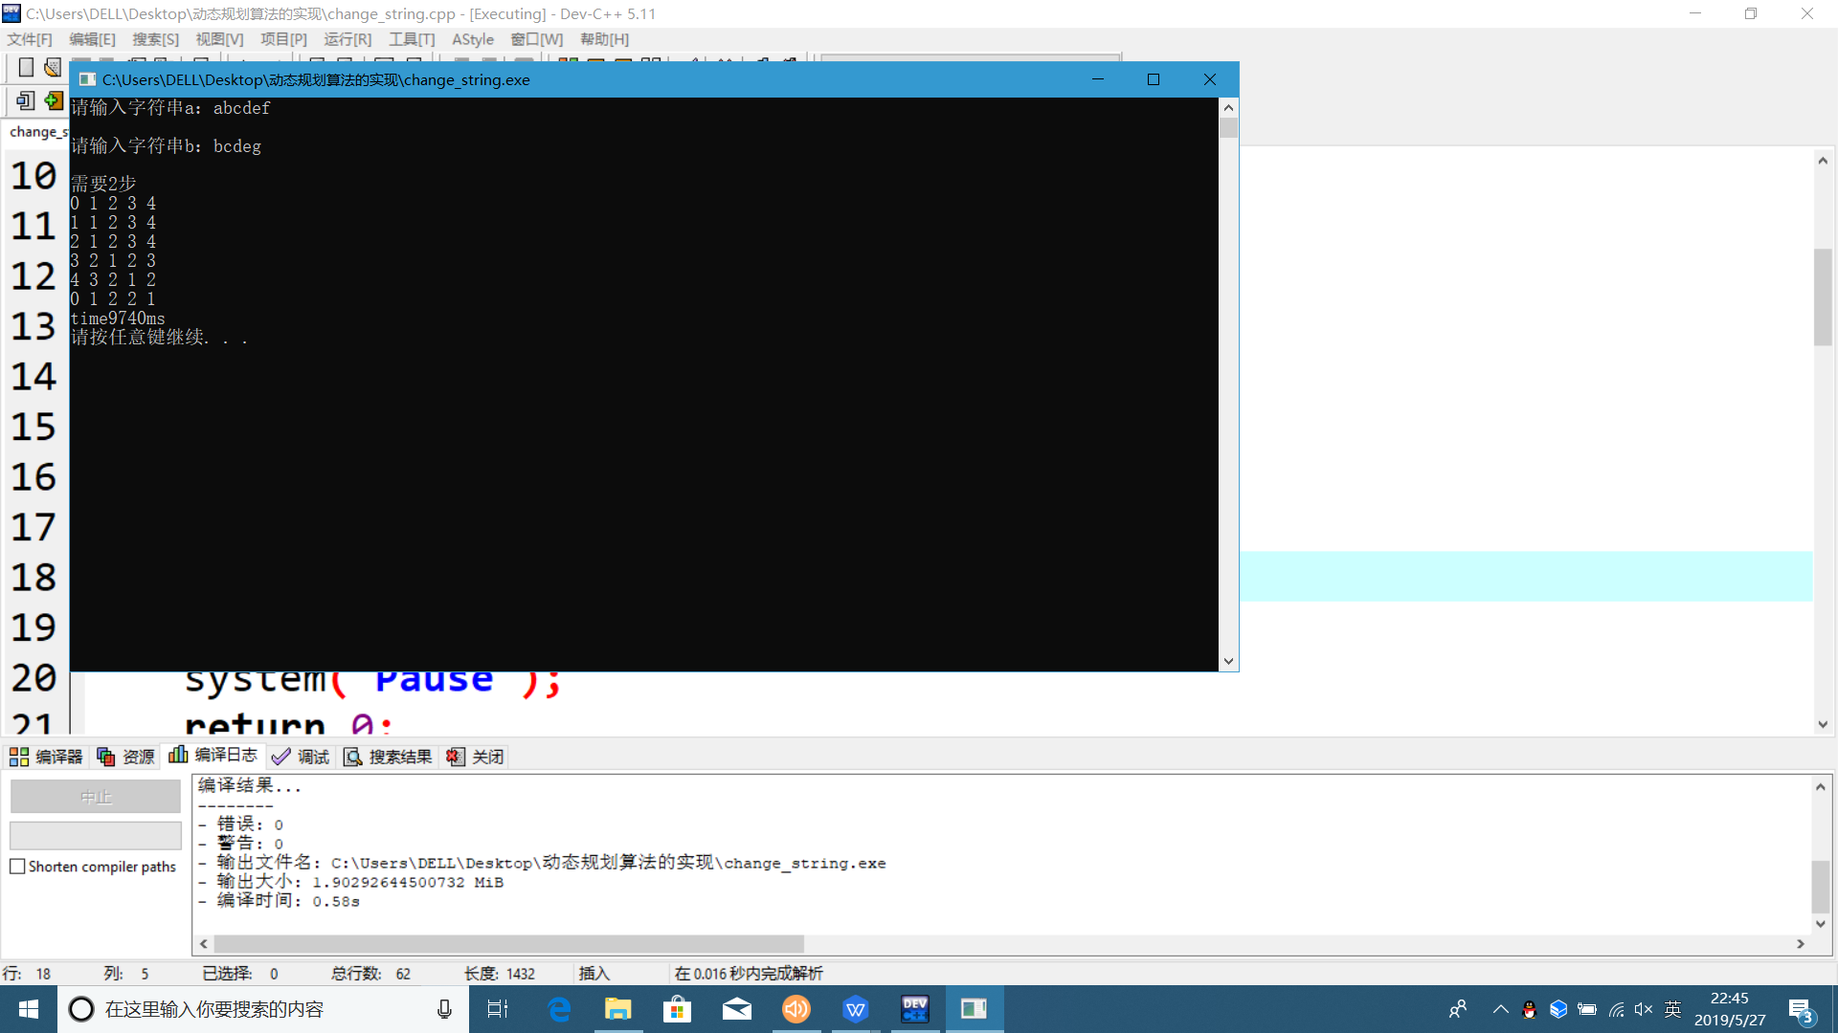

#include<iostream>
#include<string>
#include<ctime>
using namespace std;
void md(string a,string b);

int main()
{
clock_t start,end;
start=clock();
cout<<" 输入两个字符串"<<endl;
string a,b;
cin>>a>>b;
cout<<"结果为："<<endl;
md(a,b);
cout<<endl;
end=clock();
cout<<"time"<<end-start<<"ms"<<endl;
system("Pause");
}
void md(string a,string b)
{
int a_length=a.length();
int b_length=b.length();
int D[a_length+1][b_length+1];
D[0][0]=0;
for(int i=1;i<=b_length;i++)
{
D[0][i]=i;
}
for(int i=1;i<=a_length;i++)
{
D[i][0]=i;
}

for(int i=1;i<=a_length;i++)
{
for(int j=1;j<=b_length;j++)
D[i][j]=min(min(D[i-1][j]+1,D[i][j-1]+1),(a[j-1]==b[i-1]?D[i-1][j-1]:D[i-1][j-1]+1));//?
}

cout<<D[a_length][b_length];
}
